## 制动器（YTW320）拆解作业指导

1. 将电梯电源关闭，并按照WWJSSS标准挂牌上锁.

2. 使用铁管或其它物体，支撑对重避免对重坐到缓冲器上。（支撑物必须符合WWJSSS标准）

3. 使用工具：剥线钳，700W电吹风，十字改锥，24#开口扳手，5#内六方扳手（800~1150），6#内六方扳（1350~1600），手橡皮锤 顶杆，等。

4. 拆卸步骤：

4.1松开弹簧拉杆螺母，打开制动臂。

4.2取下制动器顶冒，松开制动器接线盒螺丝。

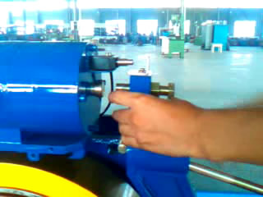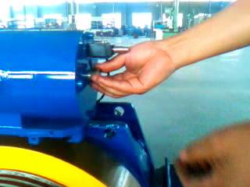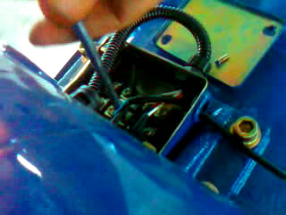

4.3剪掉引出线接线鼻子，松开制动器引出线处螺母取下套管。

4.4松开电磁铁芯螺栓。

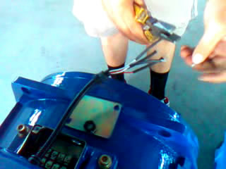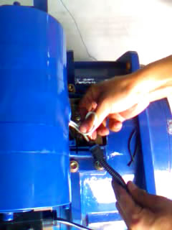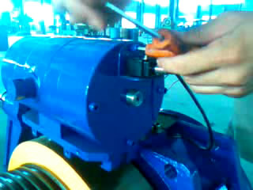

4.5用榔头轻轻敲击制动器。

4.6取下电磁铁芯、吸板、支撑环，从电磁铁芯凹孔内取出碟簧。



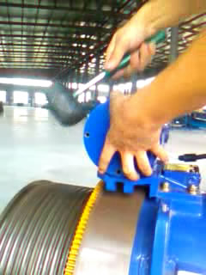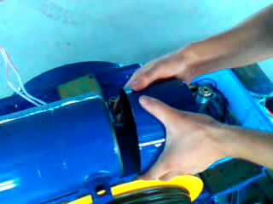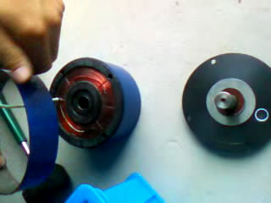

4.7 把碟簧放入电磁芯凹孔、吸板导杆插入电磁铁芯孔，高温导线穿过吸板的引线孔。

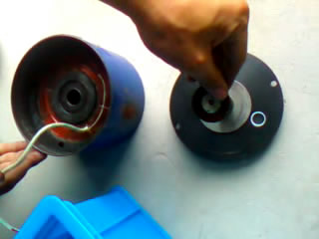

5 安装电磁铁芯

5.1安装电磁铁芯到制动器座上，将导线从制动器座的螺纹孔中伸出，用长螺栓将电磁铁芯、吸板与支撑环紧固在制动器座上拧紧螺栓。

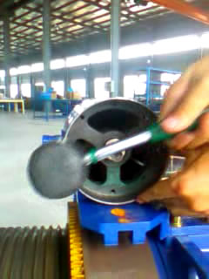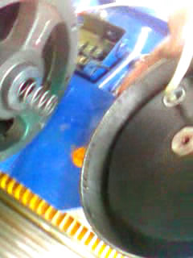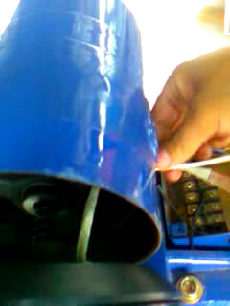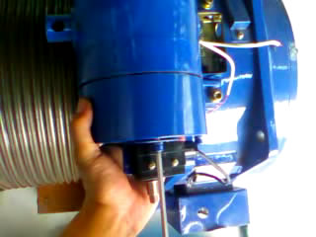

5.2安装制动器引出线套管，安装接线端子（将热缩管高温导线套入,高温导线的端部剥出裸线。

压线钳压UT端子，用热缩管套住裸线部分。

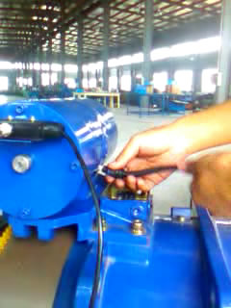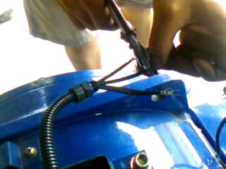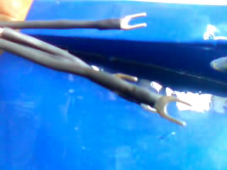

5.3接制动器引出线，把两根红线、白线分别接在一起，分别连接到1#，2#接线端子。

5.4接微动开关线，盖上制动器盒子。

